Урок по теме О добрых чувствах и дружелюбии животных
Занятие проводится в системно – деятельностном подходе и соответствует структуре современного урока.
ФИО учителя | Иванова Нелли Владимировна
Место работы | Кировское областное государственное общеобразовательное автономное учреждение «Вятский многопрофильный лицей»
Должность | Учитель начальных классов
Предмет | Внеурочная деятельность по авторской программе «Маленькие россияне»
Класс | 3
Номер занятия в рабочей программе. Место в изучаемой теме. | 5
Тема занятия | «О добрых чувствах и дружелюбии животных»
Актуальность урока | Духовно-нравственное воспитание остается востребованным направлением современной педагогики. Произведения Т. Д. Ждановой и факты о животных во время Великой Отечественной войны наполнены нравственными примерами отношения животных к человеку и к друг другу, помогающие формировать нравственные качества личности. Проникаясь, в эти короткие рассказы, ученик учиться состраданию, неравнодушию, добру, заботе, отзывчивости.
Новизна урока | В процессе работы на уроке дети смогут расширить свой кругозор, узнать интересные факты о животных. Работа в группе позволит формировать не только познавательные, но личностные универсальные учебные действия. Ученики по окончанию урока смогут определить свою жизненную позицию. Заполнение таблиц на основе текста научит детей сворачивать и разворачивать информацию.
Дидактическая цель урока: создать условия для формирования новых моральных и нравственных ценностей обучающихся таких, как любовь, доброта, верность, жертвенность и сострадание через отношения человека и животных.
Тип урока: изучение нового материала.

Цели урока:
Обучающая: познакомить детей с историями о неравнодушии, преданности братьев наших меньших.
Развивающая: развивать у обучающихся эмоциональную отзывчивость, сострадание.
Личностная: воспитывать у обучающихся бережное отношение к природе.
Планируемые результаты:
Личностные: формирование базовой национальной ценности «природа».
Метапредметные: развивать коммуникативные универсальные учебные действия: умение слушать собеседника, вступать в диалог с учителем и обучающимися, строить монологическое высказывание в соответствии с грамматическими и синтаксическими нормами родного языка; оценивать высказывание собеседника и свое.
Предметные: расширить представление о жизни животных на основе знакомства с историями о животных.
Формы организации познавательной деятельности: фронтальная, групповая.
Необходимое техническое оборудование: компьютер, проектор.
Дидактический материал: карточки с изображением животных, карточки с текстами, слова для справок, таблица, клей карандаш, стикеры.
Ход занятия
Этап урока | Деятельность учителя | Деятельность обучающихся
- Организационный момент | Добрый день, ребята! О чем же сегодня мы будем с вами говорить? Догадайтесь по иллюстрации (слайд 2). Верно, речь пойдет о животных | Приветствие.  Включение в урок.
II. Актуализация знаний. | В мире существует почти 1,6 млн. видов животных, которые поражают своим разнообразием и неповторимостью. Некоторые из них не на шутку опасны, другие невероятно милы, а третьи очень похожи на нас. Всех их объединяет одно: они никогда не перестанут удивлять нас.  - Несколько научных исследований показали, что пережившие сердечный болезни пациенты с домашними животными – живут дольше, чем оказавшиеся в такой же ситуации, но без питомцев.  - Домашние питомцы нормализуют работу сердца и нашего давления, успокаивают человека лучше, чем лекарства.  Человек давно приручил домашних животных, содержит диких животных в зоопарках, ведет наблюдения в заповедниках. Наша с вами жизнь тесно связана с братьями нашими меньшими. По чему многие дети хотят завести домашних питомцев? | Участие в беседе, ответы на вопросы учителя.  Предполагаемые ответы: «Для общения, охраны и т.д.»
- Мотивация (самоопределение к деятельности) | Посмотрите на иллюстрации. (слайд3) На слайде вы видите муравьев. О их трудолюбии сложено много поговорок и басен, а в Библии говорится, нет у муравьев начальника, но он все равно непрерывно работает, ленивцам есть чему у него поучиться. Как мы люди, наделенные разумом, себя ведем. Многие из нас днями просиживают за компьютером и за телевизором? Почему так происходит?  Это птица ткачик. Она свивает свои гнезда клювом завязывая узлы. Посмотрите, как умело они строят свои гнезда. У человека две руки, несмотря на это, не все мы умеет красиво выполнять поделки, вязать, рисовать. Оказывается, мы люди можем многому научиться у животных. Сегодня мы с вами постараемся найти ответ на вопрос: «Чему нас может научить природа?»  Ребята, запишите свои догадки на стикерах и приклейте их на доску. (читаю ответы детей, ответы группирую по тематике, выделяю самые популярные). Ваши ответы мне нравятся. В конце урока мы к ним вернемся. | Дети слушают учителя.  Ученики делают записи на стикерах.
- Целеполагание | Каждый из вас высказал свое мнение, таким образом, цель нашего урока ответить на проблемный вопрос: «Чему нас может научить природа?»  Ответ на наш главный вопрос урока предлагаю оформить в виде таблицы.  Таблица будет результатом нашей с вами плодотворной работы. | Формулируют цель урока совместно с учителем
- Планирование, определение источников информации | Сегодня мы с вами послушаем рассказы, после прочтения каждого рассказа выделим и запишем в таблицу, каким хорошим качествам мы, люди, можем научиться у животных. Для работы нам с вами необходимо разделиться на группы. | Дети принимают план работы на уроке.
VI. Реализация плана (собственно деятельность по достижению цели) | Формируется 5 рабочих групп по 5 человек в каждой. Распределите роли и обязанности по слайду (слайд 4). Группы получают план работы, иллюстрации к рассказу о животном, текст о животном, таблицу, слова для справок (слайд 5).  Один очень известный человек, Святитель Василий Великий, так определял назначение животных: «Одно сотворено на службу человекам, а другое для того, чтобы он созерцал чудеса творения, иное же для нас страшно, чтобы вразумлять нашу нерадивость». (слайд 6) О каких животных пойдет сегодня речь на занятии? (домашних, диких). О каком назначении животных мы сегодня с вами будем говорить? (животные служат человеку, человек в свою очередь должен созерцать чудеса творения).  Есть немало историй о преданности, неравнодушии, бескорыстии и других душевных качествах братьев наших меньших, которые не задумываются, как поступить, когда их близкие – дети, родители или даже хозяева – нуждаются в помощи, а сразу же стараются её оказать. Животные не могут отличить добро от зла, понять, кто прав, а кто виноват, сделать правильный или неправильный выбор: они действуют по инстинктам, переданным родными по наследству. Но нередко получается так, что поступки неразумных животных трогают сердце и заставляют задуматься наделенного разумом человека. (объясняю значение слова Инстинкт - врожденное поведение животного или человека. Например, инстинкт сна или пищи, он не зависит от нашего мышления и воли, происходит сам по себе) (слайд 7)  Легко ли человеку спасти тонущего ребенка? Или вытащить из горящего дома пожилую женщину? Такой поступок совершит не каждый. Есть немало фактов о том, как собаки помогают друг другу или попавшим в беду людям. Гораздо меньше известны истории, когда собаки спасают какое-нибудь другое беспомощное животное. Но, тем не менее, такое тоже не редкость. Давайте послушаем рассказ рабочей группы «Спасение котенка». Учитель координирует деятельность групп.  Какое качество мы можем выделить и записать в таблицу? (сострадание, бесстрашие, жертвенность).  Рабочие группы высказывают свое мнение. Сравниваем, учитель хвалит детей. | Делятся на группы. Получают раздаточный материал, распределяют обязанности. Знакомятся с планом работы группы.  План работы:  - Поработать с материалом.  - Заполнить таблицу.  - Обсудить в группе.  - Защитить работу группы.  - Сделать выводы  Ученики каждой группы читают тексты с карточек  Обсуждают, делают выводы, вклеивают слова для справок в таблицу «Чему нас может научить природа?»  Ребенок из группы пересказывает текст. Тем временем остальные рабочие группы вклеивают в таблицу слова определяющие поведение животного в трудной ситуации.  Организатор группы задает вопрос: «Как вы считаете, какому качеству животного мы с вами можем научиться?» Ответы обсуждаем, сравниваем.  (Мы согласны…, мы хотим добавить…)  Речь в нём идёт о собаке, которая из сострадания возвратила к жизни тонувшего в реке котёнка. (слайд 8)  Рабочая группа «Спасение котенка».  «Вытащив малыша из воды, она принесла его к стоявшему на берегу человеку. Однако тот оказался хозяином котёнка, который пришёл сюда с намерением утопить бедняжку в реке. Жестокосердный мужчина повторил свою попытку. И собака снова спасла котёнка, но уже не потащила к нему спасённого. Она поплыла с несчастным детёнышем в зубах к другому берегу – к своему родному дому. Собаку сносило быстрым течением, она захлёбывалась – ведь слишком сжав зубы можно было придушить котёнка. Но бесстрашное животное сумело-таки преодолеть опасную реку. С малышом в зубах собака явилась на кухню дома своего хозяина и положила мокрый комочек возле тёплой печи. С той поры животные стали неразлучны».
  В трудной ситуации | Сострадание, бесстрашие, жертвенность
 | - Есть ли у вас друзья? Что вы понимаете под словом дружба? Какая она должна быть?  - Как вы считаете, животные могут дружить? И это дружба особенная, послушайте интересный случай. Выступление группы «Дружба животных» (слайд 9).  Учитель координирует деятельность групп.  В своей дружбе животные благожелательный, верны, помогают и защищают друг друга.  Записи в таблице (как вариант, возможно у детей будут свои ответы)  Выступление рабочей группы «Закон аистов» (слайд 10)  Учитель координирует деятельность групп.  Мы сегодня узнали о самоотверженных поступках самых разных животных – и породистых и беспородных, о домашних и диких. И больно осознавать, как много этих бездомных замечательных животных скитается по улицам в поисках нашей заботы и любви. Предлагаю вам посмотреть видео сюжет Светланы Копыловой «Про кота», в ходе просмотра запишите, какому качеству мы люди можем научиться у этого кота.  Просмотр видео (слайд 11)  Беседа после просмотра  Выступление рабоченй группы « Животные помощники» (слайд 12) Информационная карта Приложение 2. | Рабочая группа «Дружба животных»  Иногда животные способны на настоящую дружбу. Интересна история о дружбе красивой молодой собаки и гуся со сломанным крылом. Они никогда не расставались. Оказалось, что, еще, будучи щенком, собака в игре перекусила птице крыло. С тех пор заметили, что её отношение к искалеченному гусёнку стало особенно благожелательным. Она взяла его под свое покровительство и защищала от здоровых гусей. Куда бы ни пошла собака, гусь следовал за ней, и наоборот. Своей необыкновенной дружбой приятели заслужили прозвище «неразлучники».  Рабочая группа «Закон аистов»  Ещё древние греки заметили, что аисты отличаются особенно старательным уходом за немощными птицами в своей стае. Они кормят их и не допускают, чтобы родители в чём-то испытывали нужду. Больше того, если у аиста от старости вылиняли перья, то молодые птицы, обступив отца, согревают его своими крыльями.  Не оставляют аисты престарелых родных и тогда, когда предстоит дальний перелёт в тёплые края. В полёте молодёжь крыльями поддерживает с обеих сторон своих обессилевших родителей.  Вот поэтому в далёкие былые времена вместо выражения «воздать за благодеяния», говорили «отбуселить» — буселем на Руси тогда звался аист. А обязанность детей заботиться о своих престарелых родителях даже называли законом аистов. И нарушение этого закона считалось несмываемым позором и большим грехом.
  В трудной ситуации | Сострадание, бесстрашие, жертвенность
  В дружбе | В своей дружбе животные благожелательны, верны, помогают и защищают друг друга.
  В трудной ситуации | Сострадание, бесстрашие, жертвенность
  В дружбе | В своей дружбе животные благожелательны, верны, помогают и защищают друг друга.
  По отношению к людям | Забота, покровительство, внимание
  В трудной ситуации | Сострадание, бесстрашие, жертвенность
  В дружбе | Благожелательны, верны, помогают и защищают друг друга.
  По отношению к людям | Забота, покровительство, внимание
  В ответ на обиду | Беспредельная любовь
 | Выступление рабочей группы «Животные-герои ВОВ» (слайд 13)  Учитель координирует деятельность групп. | Рабочая группа «Животные-герои ВОВ» Каждый знает, что собака — друг человека. А друзья, как говориться, познаются в беде. Наши четвероногие спутники прошли проверку на «отлично». В военные годы собаки несли самую разную службу. Например, ездовые собаки возили боеприпасы и продовольствие. Также пушистые спасатели вывозили раненых солдат прямо с поля боя. В частях, где применялись нартовые упряжи, животные спасли 95% раненных бойцов. Собаки-санитары, в свою очередь, находили самых тяжелораненых. Животные помогали искать нуждавшихся в помощи людей как под завалами, так и на полях сражений. Хвостатый санитар приводил человека в себя, вылизывая лицо, и снабжал предметами первой помощи, которыми был оснащён. Ими было спасено 700 тысяч жизней.  Пёс-санитар Мухтар. Он спас более 400 жизней, в том числе и своему куратору.  Собаки-связисты доносили важнейшие сообщения. Зачастую их работа проходила непосредственно в центре боевых действий. Четвероногий почтальон каждый раз рисковал своей жизнью при очередном выходе на службу.  Пушистый десант  Кошки всегда гуляют сами по себе, но в военные годы даже эти вольные создания спасали человеческие жизни. В дни блокады Ленинграда, кошки приносили своим хозяевам добычу, умирая от голода. По итогу и сами питомцы становились едой, как и другие животные.  Кот Максим - единственный переживший блокаду кот.  Свою главную роль пушистые защитники сыграли после окончания осады. Ленинград полностью лишился кошек, потому в скором времени город заполонили крысы. Грызуны атаковали и без того скудные запасы с продуктами, вновь обрекая жителей на голод. На помощь подоспели целые вагоны с усатыми и хвостатыми охотниками. Кошек завозили из городов Сибири. Очередь за питомцами составляла конкуренцию только очередь за хлебом. Почти все кошки, которые сейчас находятся в культурной столице, имеют сибирские корни.  Нельзя не отметить, что мурлыкающе бойцы поднимали боевой дух солдат. Кошки помогали справиться со стрессом и навевали тёплые воспоминания о доме. Пришедшему животному всегда были рады. К тому же, кошки служили пушистой охраной для всей провизии, избавляя людей от мышей и крыс.  Подвиги кошек в Великой Отечественной войне увековечены в нескольких памятниках. Например, памятник кота Елисея и кошки Василисы на Малой Садовой в городе Санкт Петербург.
VII. Подведение итогов по цели урока | Давайте посмотрим, что у вас получилось? (дети выносят свои ответы, организаторы групп зачитывают ответы). Во многом наши с вами ответы совпали. (слайд 14)  Итоговый вариант заполнения таблицы | Ученики сравнивают вариант заполнения таблицы группами и учителем.
  В трудной ситуации | Сострадание, бесстрашие, жертвенность
  В дружбе | Благожелательны, верны, помогают и защищают друг друга.
  По отношению к людям | Забота, покровительство, внимание
  В ответ на обиду | Беспредельная любовь
  На службе у человека | Защитники, помощники, друзья
VIII.Рефлексия | (слайд 15)  Животные любят особенно - БЕСПРЕДЕЛЬНО. В это понятие вложено очень много качеств: сострадание, бесстрашие, жертвенность, верность, помощь, забота и внимание. Несомненно, все те качества, которые заложены в животных всего лишь на уровне инстинкта. В человеке эти качества должны быть преумножены во много, много раз.  Подойдите к своим стикерам, (если были в начале ответы негативные, по окончанию урока спросить ребенка).  Ребята, каково было ваше отношение к животным в начале урока? Какое ваше мнение о них сейчас? Чему вас истории о животных научили? | Варианты ответов: помогать в трудной ситуации, жертвуя собой; дружить искренне, не преследуя корыстные цели; любить и уделять заботу, внимание своим родителям и близким; не обижаться, в ответ на обиду стараться простить человека и любить его не смотря ни на что; помогать нуждающимся, защищать беззащитных.
Литература
- Концепция духовно-нравственного развития
- Рабочая программа по духовно- нравственному направлению « Маленькие россияне» авторы составители: Полянцева Н.А. Миронова Н. А., Иванова Н.В.
- Жданова Т.Д. «Добрые чувства животных», М.: АНО развития духовно-нравственных начал
общества «Символик», 2019. – 24 с., ил. (Серия: Чтение для души).
- Жданова Т.Д. «Добрые чувства животных», М.: АНО развития духовно-нравственных начал общества «Символик», 2019. – 24 с., ил. (Серия: Чтение для души).
- Святитель Василий Великий «Беседы на Шестоднев» http://shestodnev.ortox.ru/users/79/1100779/editor_files/file/Беседы%20на%20Шестоднев.pdf
- https://foma.ru/istorii-o-dobryih-chuvstvah-druzhelyubii-zhivotnyih.html
- https://aif.ru/dontknows/infographics/zhivotnye-pomoshchniki_cheloveka_infografika
- https://zen.yandex.ru/media/knigajivotih/jivotnyegeroi-vov-my-toje-slujili-rodine-5cd408599daa6300b389b943?utm_source=serp
Приложение 1

Спасение котенка  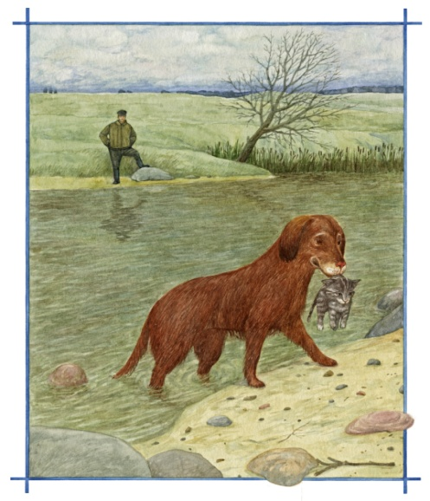 | Дружба животных  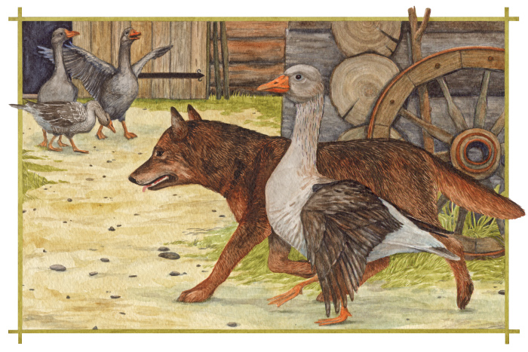
Закон аистов  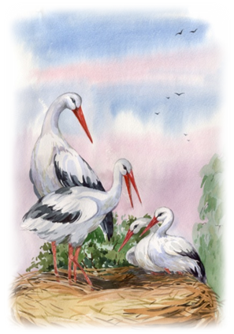 | Животные герои ВОВ  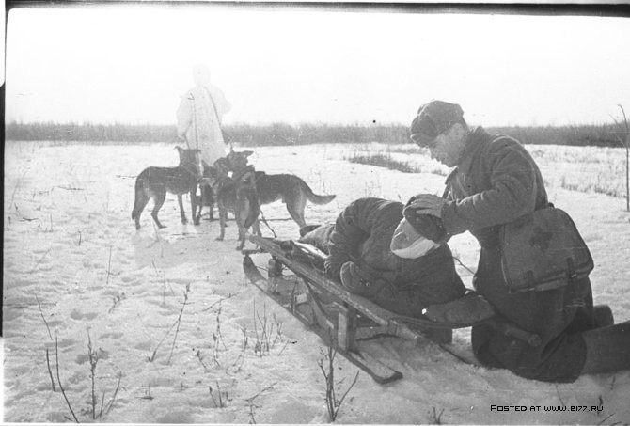  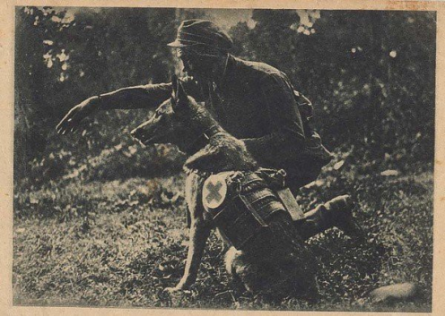  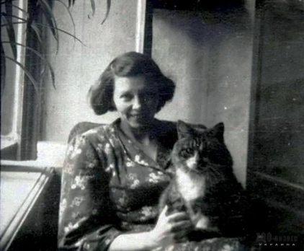  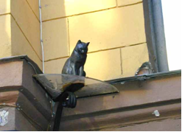

Приложение 3
Таблица «Чему нас может научить природа?»
В трудной ситуации
В дружбе
По отношению к людям
В ответ на обиду
На службе у человека
Приложение 4
Слова для справок
сострадание | бесстрашны
жертвенность | благожелательны
верны | забота
защитники | беспредельная любовь
покровительство | друзья
внимание | помощники

Приложение 5
Тексты о животных
Спасение котенка  Вытащив малыша из воды, она принесла его к стоявшему на берегу человеку. Однако тот оказался хозяином котёнка, который пришёл сюда с намерением утопить бедняжку в реке. Жестокосердный мужчина повторил свою попытку. И собака снова спасла котёнка, но уже не потащила к нему спасённого. Она поплыла с несчастным детёнышем в зубах к другому берегу – к своему родному дому. Собаку сносило быстрым течением, она захлёбывалась – ведь слишком сжав зубы можно было придушить котёнка. Но бесстрашное животное сумело-таки преодолеть опасную реку. С малышом в зубах собака явилась на кухню дома своего хозяина и положила мокрый комочек возле тёплой печи. С той поры животные стали неразлучны. | Дружба животных  Интересна история о дружбе красивой молодой собаки и гуся со сломанным крылом. Они никогда не расставались. Оказалось, что, еще, будучи щенком, собака в игре перекусила птице крыло. С тех пор заметили, что её отношение к искалеченному гусёнку стало особенно благожелательным. Она взяла его под свое покровительство и защищала от здоровых гусей. Куда бы ни пошла собака, гусь следовал за ней, и наоборот. Своей необыкновенной дружбой приятели заслужили прозвище «неразлучники»

Закон аистов

Ещё древние греки заметили, что аисты отличаются особенно старательным уходом за немощными птицами в своей стае. Они кормят их и не допускают, чтобы родители в чём-то испытывали нужду. Больше того, если у аиста от старости вылиняли перья, то молодые птицы, обступив отца, согревают его своими крыльями.
Не оставляют аисты престарелых родных и тогда, когда предстоит дальний перелёт в тёплые края. В полёте молодёжь крыльями поддерживает с обеих сторон своих обессилевших родителей.
Вот поэтому в далёкие былые времена вместо выражения «воздать за благодеяния», говорили «отбуселить» — буселем на Руси тогда звался аист. А обязанность детей заботиться о своих престарелых родителях даже называли законом аистов. И нарушение этого закона считалось несмываемым позором и большим грехом.
Животные-герои ВОВ
Каждый знает, что собака — друг человека. А друзья, как говориться, познаются в беде. Наши четвероногие спутники прошли проверку на «отлично». В военные годы собаки несли самую разную службу. Например, ездовые собаки возили боеприпасы и продовольствие. Также пушистые спасатели вывозили раненых солдат прямо с поля боя. В частях, где применялись нартовые упряжи, животные спасли 95% раненных бойцов. Собаки-санитары, в свою очередь, находили самых тяжелораненых. Животные помогали искать нуждавшихся в помощи людей как под завалами, так и на полях сражений. Хвостатый санитар приводил человека в себя, вылизывая лицо, и снабжал предметами первой помощи, которыми был оснащён. Ими было спасено 700 тысяч жизней.Пёс-санитар Мухтар. Он спас более 400 жизней, в том числе и своему куратору.Собаки-связисты доносили важнейшие сообщения. Зачастую их работа проходила непосредственно в центре боевых действий. Четвероногий почтальон каждый раз рисковал своей жизнью при очередном выходе на службу.
Пушистый десант. Кошки всегда гуляют сами по себе, но в военные годы даже эти вольные создания спасали человеческие жизни. В дни блокады Ленинграда, кошки приносили своим хозяевам добычу, умирая от голода. По итогу и сами питомцы становились едой, как и другие животные.
Кот Максим - единственный переживший блокаду кот.
Свою главную роль пушистые защитники сыграли после окончания осады. Ленинград полностью лишился кошек, потому в скором времени город заполонили крысы. Грызуны атаковали и без того скудные запасы с продуктами, вновь обрекая жителей на голод. На помощь подоспели целые вагоны с усатыми и хвостатыми охотниками. Кошек завозили из городов Сибири. Очередь за питомцами составляла конкуренцию только очередь за хлебом. Почти все кошки, которые сейчас находятся в культурной столице, имеют сибирские корни.
Нельзя не отметить, что мурлыкающе бойцы поднимали боевой дух солдат. Кошки помогали справиться со стрессом и навевали тёплые воспоминания о доме. Пришедшему животному всегда были рады. К тому же, кошки служили пушистой охраной для всей провизии, избавляя людей от мышей и крыс.
Подвиги кошек в Великой Отечественной войне увековечены в нескольких памятниках Павловского дворца под Петербургом.

Приложение 2
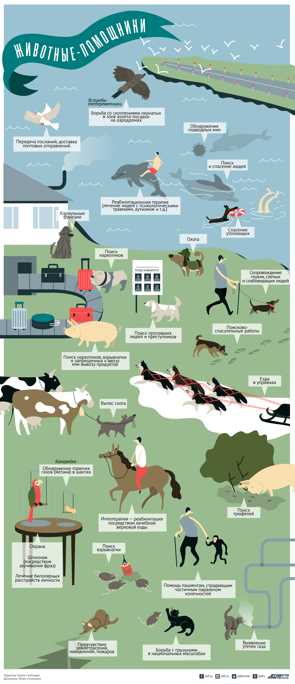

Святитель Василий Великий «Беседы на Шестоднев»
Жданова Т.Д. «Добрые чувства животных», М.: АНО развития духовно-нравственных начал общества «Символик», 2019. – 24 с., ил. (Серия: Чтение для души)
Жданова Т.Д. «Добрые чувства животных», М.: АНО развития духовно-нравственных начал общества «Символик», 2019. – 24 с., ил. (Серия: Чтение для души)

